IT行业薪酬变化数据分析
贾超然
大连理工大学 辽宁 大连 116000
1106609187@qq.com

摘 要 提到IT行业人们都不陌生，随着互联网的发展，我国IT行业受欢迎程度越来越高，而且这个行业的未来发展前景十分好，不会面临着被时代淘汰的趋势，且对大量的顶尖人才需求量也比较大，薪酬很高。对该行业薪酬变化的分析也成为一个热门的研究话题。在过去的研究中，美国有一些人结合几十年来的数据对美国的IT行业进行了详细的分析。国内也有不少关于薪酬变化的研究文章，很多都是同一年不同岗位的薪酬对比。为了在此基础上进行更加全面地分析，找到数据背后的变化规律，一些近几年的分析报告被收集并重新整合。一些研究方法辅助研究，比如四分位数分析避免片面化，数据可视化分析让数据变化更直观。IT行业薪酬不断逐年增长，且主要体现在薪酬较低的领域。IT行业将持续推动生产力发展，带动各行各业共同进步。
关键词： IT行业；薪酬；变化

- 引言
纵观几十年的IT发展历程，我们无法否认IT行业在很早以前就是带动世界经济的龙头行业，近几年又迎来了大发展阶段。尽管有关IT薪酬的研究很多，但很少有人对这几年的薪酬变化进行详细研究。在美国，有人就对二十年来的IT发展历程做出了详细的分析。 Nicole Kow 在2021年发表的[1]就是其中的一个。该研究从多个角度分析了二十年来IT行业薪酬的变化规律。报告指出，在世纪之交之时，入门级计算机程序员的平均起薪达到40800美元，相关行业的应届毕业生的薪资也大同小异。2000年的薪酬同上一年相比已经提高了10%，远远高于全国平均起薪。根据美国劳工统计局调查的数据显示，在2001年到2011年的十年中，IT各行业的薪酬均逐年增长， 2008年经济危机之时有些行业增长不明显，但总体来看，各行业十年里平均薪酬上涨了2万到3万美元（见图1）。两次经济危机的到来并没有让IT行业的工资有所下降，但依然有几十万从事相关工作的美国人失去工作。2008年金融危机之后，IT各行业薪酬开始逐年缓慢增长，涨幅从之前十年的20%到40%下降到10%到20%。
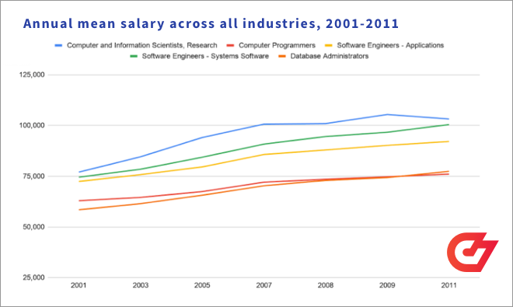
图1 美国2001-2011年IT各岗位开发人员的平均年薪

中国IT行业虽然起步不如美国早，但在二十世纪末已经有了很大的进展。进入新世纪以来，实时聊天、网购、移动支付等软件逐渐进入人们的生活，让更多的人对IT行业产生了极大的研究兴趣。
在以往的调查[2]中发现，与IT行业息息相关的计算机专业连续火爆。从各个专业上来看，毕业生薪酬有很大的差异。其中一个专业——计算机相关专业，多年连续火爆。在2019年，计算机类专业的毕业生薪资最高，月平均工资为6858元。
此外，根据[3]来看，58同城招聘研究院对2020年春节之后的企业支付薪资进行了研究。全国企业支付月薪2020年节后同比上涨5.79%，其中，IT行业薪资涨幅最快达22.44%。技术类岗位薪资涨幅明显（见图2），节后企业支付薪资排名前两位的为算法工程师与研发工程师，均为IT行业。
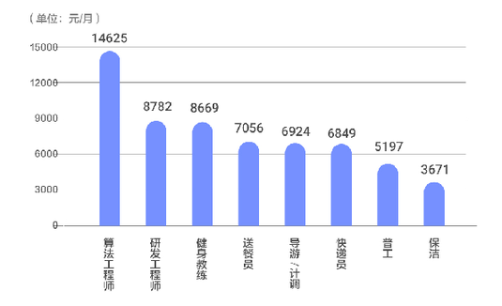
图2 2020年典型职位节后企业支付薪资
2020年，受新冠疫情的影响，各行各业都变成线上工作，从另一个方面促进了IT行业的发展。疫情向企业和员工展现了智慧城市建设、在线化发展的可能，5G、AI、区块链等技术落地也在加速进行，市场对技术类人才需求较大，因此岗位薪资提升潜力较高。企业招聘需求较大的职业，网络销售等岗位的薪资也得到小幅提升。这表明，线上化服务将可能成为信息社会企业发展趋势。
- 分析结果
为了较为准确地分析IT行业最近几年以及不同岗位学历之间的薪酬变化，我收集了薪酬网2020年[4]，2019年[5]以及2017年[6]的调查数据报告。以总经理层按学历划分为例。其中，2020年总经理层以学历分如表1。

表1 2020年IT行业总经理层以学历分的年度总收入（单位：元）
学历 | 2年以下 | 2-5年 | 5-8年 | 8-10年 | 10年以上
博士及以上 | 1293953 | 1379872 | 1461464 | 1492379 | 1570393
硕士 | 1195768 | 1246926 | 1355050 | 1405431 | 1487680
本科 | 1084378 | 1190760 | 1240411 | 1343885 | 1403527
专科 | 972639 | 1048445 | 1141351 | 1259702 | 1355759
高中及以下 | 861986 | 952392 | 1059355 | 1176564 | 1246045

结合表1以及其他年份的数据来看，可以直观的看出薪酬高低与学历高低成正相关，与工作时间也成正相关。将这些数据对比来看，可以看出对于处于同一工作时间的人员来说，学历每上升一级，年工资将涨10万元左右，且随着工作时间的累积，这种差距似乎略有减少，但仍很明显。值得一提的是，高中及以下学历即使工作十年以上，平均来讲工资也赶不上一个博士及以上学历刚开始工作的工资。由此可见，对于总经理层学历在薪酬高低方面的重要性超过工作经验。但我留意到其他层级的变化规律并不如此，虽然所有层级的薪资高低都与学历和工作经验成正相关，但越低的层级对工作经验方面较为看重，且不同学历之间的差距较小。对于同一学历来说，毋庸置疑工作经验越丰富薪资越高，但也有差别不大的时候。总体来说，高学历薪酬明显更容易获得更高的薪酬，且提升空间更多。
再从企业性质来看，不同阶层变化规律大致相同。以2019年普通员工收入为例，外商企业普遍高于国内企业，外商独资企业高于外商合资企业，而国有企业高于民营企业（见图3）。结合近几年的数据表示，薪酬的变化从企业性质的角度分析并不明显。

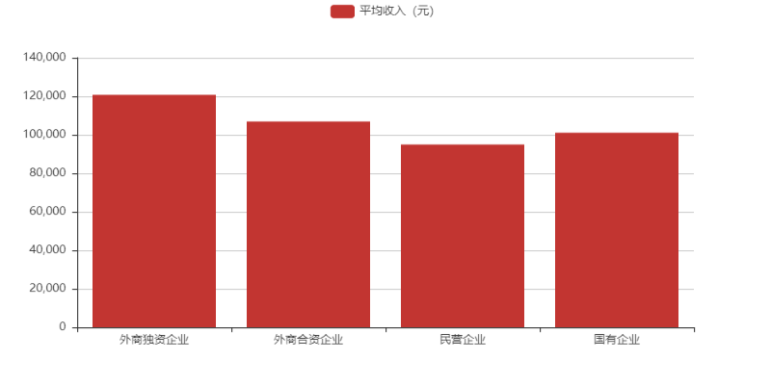
图3 2019年普通员工平均收入在不同企业性质的对比

综合了近几年的数据来看，不管是哪个层级、学历、工作经验和企业类型，薪酬大致呈现出逐年上升趋势。以总经理层在国有企业2020年、2019年以及2017年薪酬四分位数分析法的变化来看（见图3），薪酬变化在职位较高的阶层并不明显，但仍能看出其缓慢上升的变化趋势。这种上升趋势在职位更低的阶层更加明显。值得注意的是，总经理层在较高的分位值甚至出现不增反减的情况，且平均值也逐年略微有所减少，可以从一定程度上说明国家正在努力缩小社会贫富差距，从事相同行业同一岗位的人薪酬差距正在缩小，且行业底层人员薪酬也逐渐向高层靠拢。

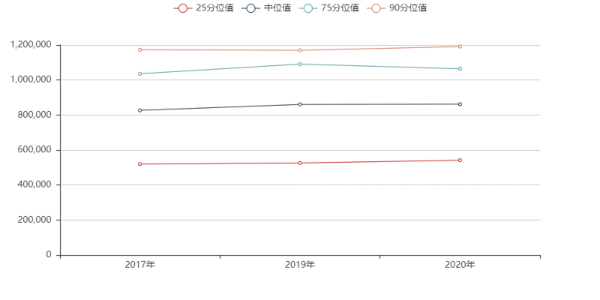
图3 总经理层三年四分位数分析薪酬变化图

- 分析方法
为了得到与研究内容相关的数据，我从国内几家较为权威的调查网站上搜集了近几年来的互联网IT行业相关的薪酬信息。其中收集了来源于薪酬网对2020年、2019年以及2017年对IT行业薪酬的分析报告。为了便于分析其中的变化规律，我先将其中的一些信息进行了初步的提取，然后进行一系列的整理和分析。
一些常用的统计学分析方法被采用，用以从不同的角度对数据进行剖析。这种分析方式让分析结果不再片面，如果只看其中的一种数据，很难看出数据之间的变化规律，甚至能得出与客观事实相反的结论。比如在对国有企业近几年的薪酬变化进行分析时，如果只看平局值或分位值较高的数据，将会得出薪酬不增反减的结论。但如果使用四分位数分析法，就可以明显看出薪酬实际上在缓慢增长，且差距正在不断缩小。
此外，为了直观地得到数据之间的变化，我使用了简单的画图工具来将这些数据可视化。其中使用了Pyecharts 对近几年的薪酬变化以及不同企业类型之间的变化进行了可视化处理，能够将数据以容易理解的形式呈现出来，便于后续的分析。

- 结论
IT行业是一个机会多、变化快、有巨大发展空间的行业。该行业的薪酬变化也成为越来越多人研究的话题。总体来说，IT行业各部门薪酬都呈现出逐年上升的趋势，这种趋势在薪酬相对而言较低的领域表现更明显，从侧面说明了贫富差距正在不断缩小。IT行业蓬勃发展，极大改善了人们的生活质量，为推动经济发展，构建和谐社会起到了举足轻重的作用。

参考文献

[1] Nicole Kow: The Evolution of Developer Salaries: Looking Back 20 Years [EB/OL]. [2021-02-11]. https://codesubmit.io/blog/the-evolution-of-developer-salaries/.
[2] 央广网: 《2020年中国大学生就业报告》（就业蓝皮书）发布[EB/OL]. [2020-07-10]. http://finance.cnr.cn/jjgd/20200710/t20200710_525162604.shtml.
[3] 新华网: 58同城发布节后企业支付薪资大数据[EB/OL]. [2020-02-09]. http://www.xinhuanet.com/tech/2020-02/19/c_1125595146.htm.
[4]中国薪酬网-数据部: 2020年互联网行业薪酬调查报告[R].,2020.
[5]中国薪酬网-数据部: 2019年互联网行业薪酬调查报告[R].,2019.
[6]中国薪酬网-数据部: 2017年互联网行业薪酬调查报告[R].,2017.

